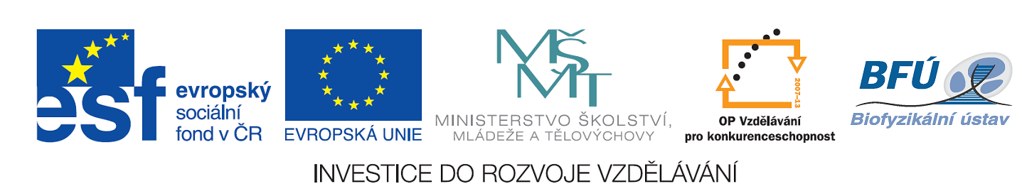

Výsledek výzvy k podávání nabídek

Číslo zakázky: | C/10/075
Název programu: | Operační program Vzdělávání pro konkurenceschopnost
Registrační číslo projektu: | CZ.1.07/2.3.00/09.0046
Název projektu: | Moderní biofyzikální metody: pokročilé praktické vzdělávání v experimentální biologii
Název zakázky: | Nákup aparatury pro elektroforézu, vakuové pumpy a vakuumblotteru
Datum vyhlášení zakázky: | 22.3.2010
Název/obchodní firma zadavatele: | Biofyzikální ústav AV ČR, v.v.i.
Název obchodní firma vybraného dodavatele: | BIO-RAD, s.r.o.
Sídlo dodavatele: | Nad Ostrovem 1119/7, Praha 4
Osoba oprávněná jednat jménem dodavatele: | RNDr. Milan Šrot – jednatel společnosti
IČ dodavatele: | IČ 49243764

Kontaktní osoba pro případ doplnění formuláře před jeho uveřejněním na www.msmt.cz/ www ZS.

Jméno: | Ivana
Příjmení: | Salajková
E-mail: | ivasal@ibp.cz
Telefon: | 541 517 112, 733 710 939

